Всероссийские конкурсы, викторины, олимпиады

для одаренных детей и педагогов

«Радуга талантов»

www.raduga-talantov.com

Всероссийская олимпиада школьников.
Начальные классы. Русский язык. 3 класс.
1. В каком слове пропущена буква Е? Обведи правильный ответ:
А) С…неет Б) Гр…бок В) Дер…во
2. Прочитай слово и определи тип склонения этого существительного ЛИВЕНЬ. Обведи правильный ответ:
А) 1 Б) 2 В) 3
3. Есть в яблоке и сливе, а в саду нет; есть в луке и в салате, а в огороде нет. Что это? Обведи правильный ответ:
А) Буква о Б) Буква л В) Буква и
4. Разгадай ребус. Обведи правильный ответ:
А) Ручка Б) Туча В) Рука
5. Найди слово, в котором нет приставки. Обведи правильный ответ:
А) Походка Б) Полёт В) Покой
6. Какое слово является родственным (однокоренным) для слова хлеб? Обведи правильный ответ:
А) Буханка Б) Хлебный В) Батон
7. Вспомни, что такое основа предложения. Отметь сколько в тексте грамматических основ.
Мама едет на завод.
В класс учительница входит.
И опять звенит звонок.
Начинается урок.
Обведи правильный ответ:
А) 2 Б) 3 В) 4
8. Начало слова — лес,
Конец — стихотворение,
А целое растёт,
Хотя и не растение.
Обведи правильный ответ:
А) Волосы Б) Борода В) Сказка
9. Разгадай ребус. Обведи правильный ответ:
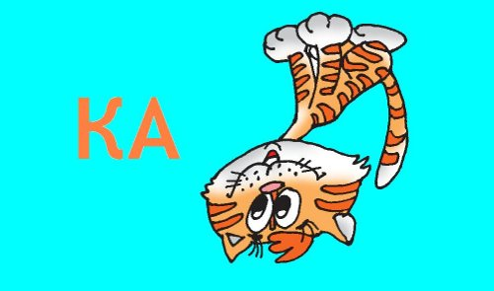
А) Кочка Б) Котик В) Каток
10. Найди словосочетание, в котором допущена орфографическая ошибка. Обведи правильный ответ:
А) Домик в деревни
Б) Рассказ о выставке
В) Экскурсия в музее

